**BỘ GIÁO DỤC VÀ ĐÀO TẠO**

**TRƯỜNG ĐẠI HỌC KINH TẾ - TÀI CHÍNH TP. HỒ CHÍ MINH**





**ĐỒ ÁN CHUYÊN NGÀNH**

**TÊN ĐỀ TÀI: ỨNG DỤNG MUA SẮM ĐỒ ĐIỆN TỬ**

**(Thanh Nhan Shop)**

Ngành : **Công Nghệ Thông Tin**

Chuyên ngành : **Công Nghệ Phần Mềm**

Giảng viên hướng dẫn : **TS. Nguyễn Hà Giang**

Sinh viên thực hiện :

**Đỗ Thanh Nhàn 185050539** **18D1TH-PM1**

**Nguyễn Vinh Hiển** **185050531** **18D1TH-PM1**

**TP. Hồ Chí Minh, năm 2021-2022**

**BỘ GIÁO DỤC VÀ ĐÀO TẠO**

**TRƯỜNG ĐẠI HỌC KINH TẾ - TÀI CHÍNH TP. HỒ CHÍ MINH**



**ĐỒ ÁN CHUYÊN NGÀNH**

**TÊN ĐỀ TÀI: ỨNG DỤNG MUA SẮM ĐỒ ĐIỆN TỬ**

**(Thanh Nhan Shop)**

Ngành : **Công Nghệ Thông Tin**

Chuyên ngành : **Công Nghệ Phần Mềm**

Sinh viên thực hiện :

**TP. Hồ Chí Minh, năm 2021-2022**

# MỤC LỤC

MỤC LỤC 1

DANH MỤC CÁC BẢNG 2

DANH MỤC CÁC HÌNH VẼ, ĐỒ THỊ 3

CHƯƠNG 1. TỔNG QUAN 4

**1.****Giới Thiệu Về Đề Tài** 4

**2.****Nhiệm Vụ Đồ Án** 4

**2.1.****Công việc** 4

**2.2.****Mục đích và mục tiêu** 4

**3.****Cấu Trúc Đồ Án** 5

CHƯƠNG 2. CƠ SỞ LÝ THUYẾT 6

CHƯƠNG 3. PHÂN TÍCH THIẾT KẾ 8

**1.****Các Chức Năng Hiện Tại Của Ứng Dụng** 8

**2.****Actors Và Use Case** 9

1.1. Các Use Case Diagram 9

1.2. Mô Tả Actors 9

1.3. Mô Tả Use Cases 10

**3.****Chức Năng** 10

3.1. UC01: Đăng Nhập 10

3.2. UC02: Đăng Ký 15

3.3. UC03: Tìm kiếm sản phẩm 19

3.4. UC04: Thêm giỏ hàng 22

3.5. UC05: Đặt Hàng 26

3.6. UC06: Quản Lý Hóa Đơn 29

3.7. UC07: Xem Danh Mục Sản Phẩm 34

**4.****Thiết Kế Hệ Thống** 38

4.1. Kiến Trúc Hệ Thống 38

4.2. Thiết Kế Dữ Liệu 39

CHƯƠNG 4. KẾT QUẢ THỰC NGHIỆM 41

**1.****Các Chức Năng Đã Hoàn Thành** 41

**1.1.****Chức năng dành cho khách hàng** 41

**1.2.****Chức năng dành cho admin** 50

**2.****Các Chức Năng Có Thể Phát Triển** 53

CHƯƠNG 5. KẾT LUẬN VÀ KIẾN NGHỊ 54

TÀI LIỆU THAM KHẢO 56

# DANH MỤC CÁC BẢNG

Bảng 3.1.1: Bảng chức năng ứng dụng.

Bảng 3.2.2.1: Bảng mô tả actor.

Bảng 3.2.3.1: Bảng mô tả Use case chính.

Bảng 3.3.1.1: Use case Description Đăng nhập.

Bảng 3.3.1.2: Activities Đăng nhập.

Bảng 3.3.1.3: System message Đăng nhập.

Bảng 3.3.2.1: Use case Description Đăng ký.

Bảng 3.3.2.2: Activities Đăng ký.

Bảng 3.3.2.3: System message Đăng ký.

Bảng 3.3.3.1: Use case Description Tìm kiếm sản phẩm.

Bảng 3.3.3.2: Activities Tìm kiếm sản phẩm.

Bảng 3.3.4.1: Use case Description Thêm giỏ hàng.

Bảng 3.3.4.2: Activities Thêm giỏ hàng.

Bảng 3.3.4.3: System message Thêm giỏ hàng.

Bảng 3.3.5.1: Use case Description Đặt hàng.

Bảng 3.3.5.2: Activities Đặt hàng.

Bảng 3.3.5.3: System message Đặt hàng.

Bảng 3.3.6.1: Use case Description Quản lý hóa đơn.

Bảng 3.3.6.2: Activities Quản lý hóa đơn.

Bảng 3.3.6.3: System message Quản lý hóa đơn.

Bảng 3.3.7.1: Use case Description Xem danh mục sản phẩm.

Bảng 3.3.7.2: Activities Xem danh mục sản phẩm.

Bảng 3.3.7.3: System message Xem danh mục sản phẩm.

# DANH MỤC CÁC HÌNH VẼ, ĐỒ THỊ

Hình 3.2.1.1: Use case mô tả ứng dụng.

Hình 3.3.1.6: Activity Diagram Đăng Nhập.

Hình 3.3.1.7: Sequence Diagram Đăng Nhập.

Hình 3.3.2.4: Activity Diagram Đăng Ký.

Hình 3.3.2.5: Sequence Diagram Đăng Ký.

Hình 3.3.3.4: Activity Diagram Tìm kiếm sản phẩm.

Hình 3.3.3.5: Sequence Diagram Tìm kiếm sản phẩm.

Hình 3.3.4.3: Activity Diagram Thêm giỏ hàng.

Hình 3.3.4.4: Sequence Diagram Thêm giỏ hàng.

Hình 3.3.5.4: Activity Diagram Đặt hàng.

Hình 3.3.5.5: Sequence Diagram Đặt hàng.

Hình 3.3.6.7: Activity Diagram Quản lý hóa đơn.

Hình 3.3.6.8: Sequence Diagram Quản lý hóa đơn.

Hình 3.3.7.5: Activity Diagram Xem danh mục sản phẩm.

Hình 3.3.7.6: Sequence Diagram Xem danh mục sản phẩm.

Hình 3.4.2.1.1: Sơ đồ ERD

Hình 3.4.2.2.1: Sơ đồ Class diagram

# CHƯƠNG 1. TỔNG QUAN

## **Giới Thiệu Về Đề Tài**

Thanh Nhan Shop được xây dựng cho khách hàng là những người có đam mê mua sắm các trang thiết bị công nghệ để giải trí cũng như hướng đến các đối tượng như học sinh, sinh viên và nhân viên văn phòng. Nhất là khi trong thời điểm hiện nay tình hình dịch bệnh đang diễn biến căng thẳng đã khiến cho nhiều người phải ở tại nhà làm việc và học tập. Và Thanh Nhan Shop đã được cho ra đời với mục đích mang những dịch vụ công nghệ tiện ích mang tính giải trí cũng như làm việc và học tập tại nhà cho mọi người.

## **Nhiệm Vụ Đồ Án**

Vì tình hình dịch bệnh diễn ra ngoài xã hội đang diễn ra căng thẳng mọi người đều phải ở yên trong nhà dẫn đến nhu cầu được giải trí cũng như học tập và làm việc tại nhà cũng trở nên khó khăn khi không có các trang thiết bị công nghệ. Do đó dự án Thanh Nhan Shop được xây dựng nên để đáp ứng các nhu cầu mua sắm các trang thiết bị công nghệ mà không cần đến trực tiếp. Khách hàng chỉ cần ở nhà thực hiện truy cập vào ứng dụng và thực hiện chọn lựa và đặt hàng sau đó sản phẩm sẽ được giao đến tận nhà.

### **Công việc**

Tìm hiểu và phát triển ứng dụng mua sắm đồ điện tử

* Phát triển ứng dụng mua sắm đồ điện tử.
* Áp dụng các kiến thức đã được học tại trường như: Cơ sở dữ liệu, phân tích thiết kế hệ thống thông tin và lập trình trên android studio để xây đựng một ứng dụng mua sắm đồ điện tử

### **Mục đích và mục tiêu**

* Vận dụng các kiến thức đã học vào thực tiễn.
* Tạo ra một ứng dụng có thể đưa vào sử dụng trong thực tế.

## **Cấu Trúc Đồ Án**

Cấu trúc đồ án gồm có 5 phần lần lượt là: Tổng quan, Cơ sở lý thuyết, Phân tích thiết kế, Kết quả thực nghiệm, Kết luận và kiến nghị.

* Tổng quan: Ở phần tổng quan chúng em giới thiệu và trình bày sơ lược về lý do cũng như mục tiêu để hình thành và thực hiện đồ án cũng như các chức năng tiêu biểu cho người dùng.
* Cơ sở lý thuyết: Ở đây chúng xem trình bày về các khái niệm và phương pháp giải quyết vấn đề được dùng trong ứng dụng cũng như các công nghệ, hệ thống và các bên được liên kết với ứng dụng được chúng em sự dụng.
* Phân tích thiết kế: Phần này chúng nói về các UML như: Use case, ERD, Class Diagram chung của đồ án và các Activity Diagram, Sequence Diagram của từng chức năng của ứng dụng.
* Kết quả thực nghiệm: Đến đây chúng em sẽ nói về tính thực nghiệm của ứng dụng, cũng như kết quả thực nghiệm và kết quả thực tế đã đạt được của ứng dụng.
* Kết luận và kiến nghị: Chúng em nêu những kết luận chung về quá trình thực hiện đồ án, khẳng định những kết quả đạt được, cũng như hạn chế đang mắc phải và hướng phát triển của ứng dụng trong tương lai.

# CHƯƠNG 2. CƠ SỞ LÝ THUYẾT

* Với tất cả vốn kiến thức chúng em đã được học từ trường lớp và các thầy cô. Trải qua nhiều lần thảo luận chúng em quyết định thực hiện dự án Ứng dụng mua sắm đồ điện tử Thanh Nhan Shop bằng Android Studio dựa trên mô hình MVP và Cơ sở dữ liệu Firebase.
* Android Studio là IDE chính thức được sử dụng trong phát triển ứng dụng Android dựa trên IntelliJ IDEA. Chức năng chính của Android Studio là cung cấp các giao diện giúp người dùng có thể tạo các ứng dụng và xử lý các công cụ file phức tạp sau hậu trường. Ngôn ngữ lập trình được sử dụng trong Android Studio là Java và nó sẽ được cài đặt sẵn trên thiết bị của bạn.
* Mô hình MVP trong Android giúp tách tầng trình diễn ra khỏi tầng dữ liệu, việc sử dụng MVP Pattern sẽ giúp dễ dàng mở rộng một cách nhanh chóng, dễ dàng bảo trì và dễ dàng kiểm thử ứng dụng.
* Mô hình mvp gồm 3 thành phần chính:
* **Model**: phụ trách xử lý tầng dữ liệu có thể là các thực thể (Entities), API Services, SQLite, SharedPreferences, Realm Database, helpers…
* **View**: phụ trách trình bày cách dữ liệu hiển thị, tiếp nhận tương tác từ người dùng sau đó gọi đến Presenter xử lý tương tác.
* **Presenter**: phụ trách tiếp nhận các yêu cầu từ View sau gọi sự kiện xử lý tương ứng, có thể sẽ lấy dữ liệu từ Model và cuối cùng đẩy dữ liệu cho View hiển thị.
* **Firebase**là một dịch vụ database dựa trên nền tảng đám mây – cloud, cùng với đó là hệ thống server cực kỳ mạnh mẽ của Google. Firebase là một nền tảng do Google mang lại, nhằm hỗ trợ việc tạo ra các trang Web App, Mobile App chất lượng cao.
* Chức năng chính là giúp người dùng lập trình ứng dụng bằng việc đơn giản hóa các bước thực hành với cơ sở dữ liệu. Cụ thể là những giao diện lập trình ứng dụng API dễ dàng.
* Đáng chú ý, còn là một dịch vụ rất đa năng và tính bảo mật cực kỳ tốt. Firebase hỗ trợ cả hai nền tảng Android và IOS.
* Chúng em lựa chọn Android Studio bởi vì tính tiện dụng mà nó mang lại như cho phép người dùng tạo ứng dụng, dễ dàng thực hiện các thay đổi xem trước. Còn với Cơ sở dữ liệu Firebase thì người dùng đơn giản hóa quá trình thực hiện cơ sở dữ liệu cho ứng dụng.

# CHƯƠNG 3. PHÂN TÍCH THIẾT KẾ

## **Các Chức Năng Hiện Tại Của Ứng Dụng**

Cho đến thời điểm hiện tại Thanh Nhan Shop đã dần dần hoàn thiện với các chức năng như sau:

|  |
| --- |
| **Chức năng** |
| Đăng nhập/Đăng xuất cho khách hàng. |
| Đăng ký bằng tài khoản google để đăng nhập. |
| Chi tiết sản phẩm. |
| Giỏ hàng. |
| Đặt hàng. |
| Search. |
| Quản lý giỏ hàng. |
| Cập nhật thông tin cá nhân. |
| Xem danh mục sản phẩm. |
| Liên kết app và google map. |
| Liên kết với MoMo. |
| Danh sách sản phẩm nổi bật. |
| Quản lý đơn hàng. |
| Thống kê đơn hàng. |

Bảng 3.1.1

## **Actors Và Use Case**

### Các Use Case Diagram

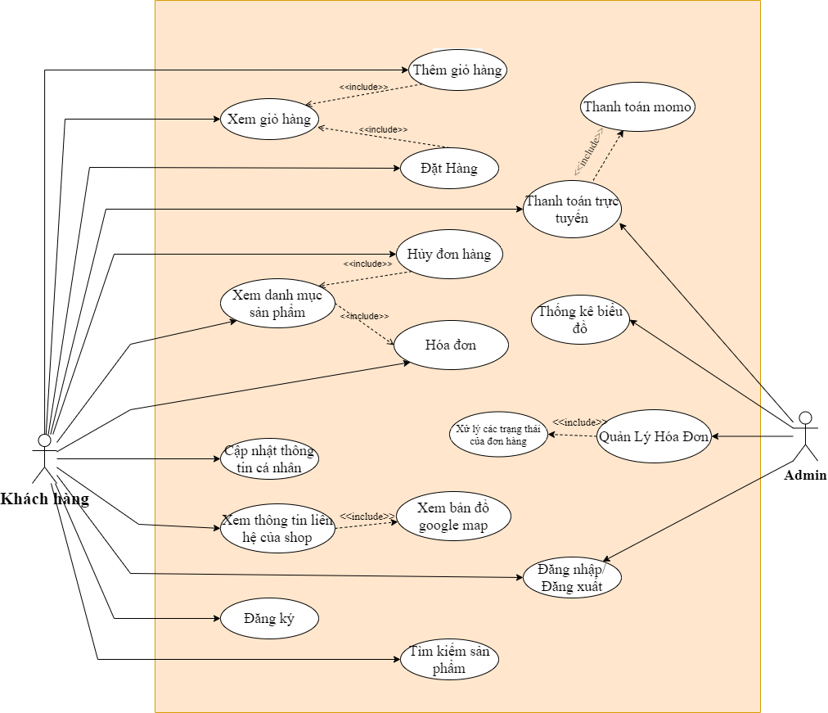

Hình 3.2.1.1

### Mô Tả Actors

|  |  |  |
| --- | --- | --- |
| **STT** | **Tên Actor** | **Mô Tả** |
| 1 | Khách Hàng | Khách hàng truy cập vào ứng dụng để chọn và đặt mua các sản phẩm. |
| 2 | Admin | Admin quản lý việc quản lý sản phẩm, quản lý đơn hàng và thống kê đơn hàng, … |

Bảng 3.2.2.1

### Mô Tả Use Cases

|  |  |  |  |
| --- | --- | --- | --- |
| **STT** | **Code** | **Name** | **Mô Tả** |
| 1 | UC01 | Đăng Nhập | Cho phép khách hàng đăng nhập vào hệ thống. |
| 2 | UC02 | Đăng Ký | Cho phép khách hàng đăng ký để sử dụng hệ thống. |
| 3 | UC03 | Tìm kiếm sản phẩm | Cho phép khách hàng tìm kiếm sản phẩm trong danh sách sản phẩm của cửa hàng. |
| 4 | UC04 | Thêm giỏ hàng | Cho phép khách hàng thêm sản phẩm vào giỏ hàng. |
| 5 | UC05 | Đặt Hàng | Cho phép khách hàng đặt hàng sau khi đã lựa chọn xong sản phẩm. |
| 6 | UC06 | Quản Lý Hóa Đơn | Admin quản lý các đơn hàng và xử lý các trang thái của chúng. |
| 7 | UC07 | Xem Danh Mục Sản Phẩm | Xem và phân loại sản phẩm. |

Bảng 3.2.3.1

## **Chức Năng**

### UC01: Đăng Nhập

Dành cho khách hàng.

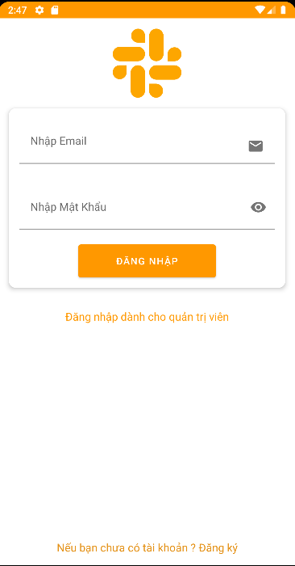 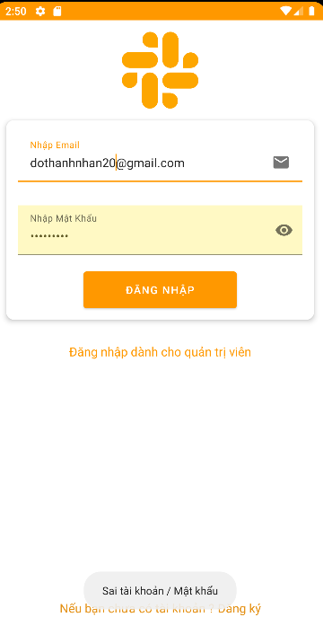 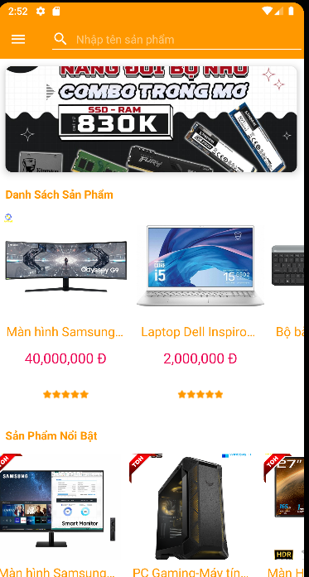

Hình 3.3.1.1 Hình 3.3.1.2 Hình 3.3.1.3

Dành cho admin.

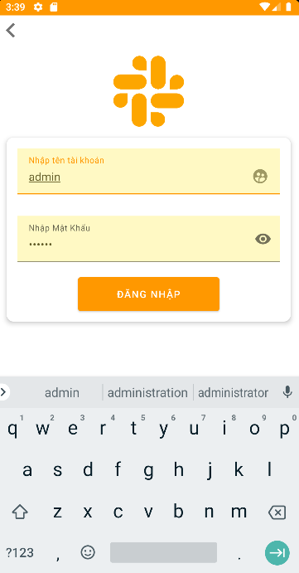 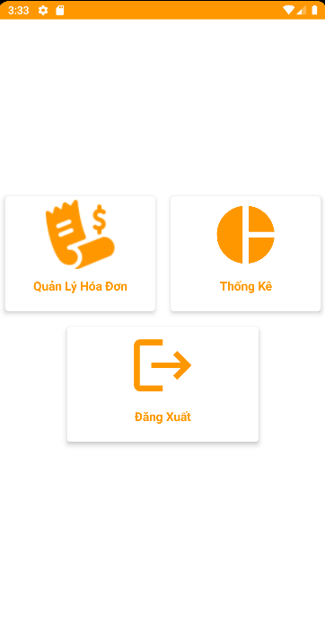

Hình 3.3.1.4 Hình 3.3.1.5

**Use Case Description**

|  |  |
| --- | --- |
| **Use case name:** | Đăng Nhập |
| **Use case ID:** | UC01 |
| **Actor(s):** | Khách Hàng, Admin |
| **Description:** | Khách hàng và admin cần phải đăng nhập để sử dụng chức năng của ứng dụng. |
| **Trigger:** | Khách hàng và admin thực hiện đăng nhập, nhấn vào nút đăng nhập. |
| **Pro-Condition(s):** | * Tài khoản của khách hàng và admin đã được cấp phép sử dụng. * Tài khoản của khách hàng và admin đã được xác minh. * Thiết bị cần được kết nối vào internet khi đăng nhập. |
| **Post-Condition(s):** | * Người dùng đăng nhập thất bại. * Sẽ xuất hiện thông báo đăng nhập thất bại (Hình 3.3.1.2). * Đăng nhập thành công sẽ vào thẳng màn hình chính (Hình 3.3.1.3, Hình 3.3.1.5). |

Bảng 3.3.1.1

**Activities**

|  |  |  |  |
| --- | --- | --- | --- |
| **Actor** | | **System** | |
| **Main Flow**: Đăng nhập thành công | | | |
| 1 | Nhập thông tin đăng nhập (Hình 3.3.1.1, Hình 3.3.1.4). |  |  |
| 2 | Nhấn nút đăng nhập (Hình 3.3.1.1, Hình 3.3.1.4) |  |  |
|  |  | 3 | Validation xác thực tài khoản. |
|  |  | 4 | Cho phép người dùng truy cập ứng dụng. |
|  |  | 5 | Đưa người dùng đến thẳng giao diện chính của ứng dụng (Hình 3.3.1.3, Hình 3.3.1.5). |

Bảng 3.3.1.2

**System Message**

|  |  |
| --- | --- |
| **MS01** | Sai tài khoản/ mật khẩu! (Hình 3.3.1.2) |
| **MS02** | Hãy vào gmail để xác thực! |

Bảng 3.3.1.3

**Activity Diagram**

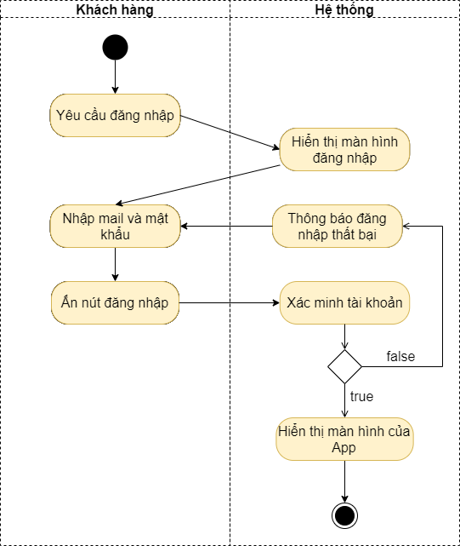

Hình 3.3.1.6

**Sequence Diagram**

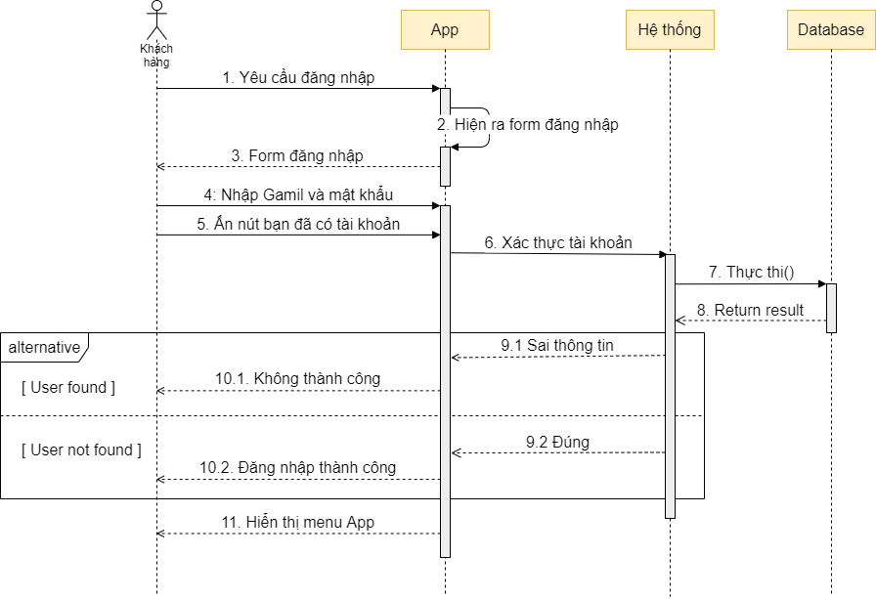

Hình 3.3.1.7

### UC02: Đăng Ký

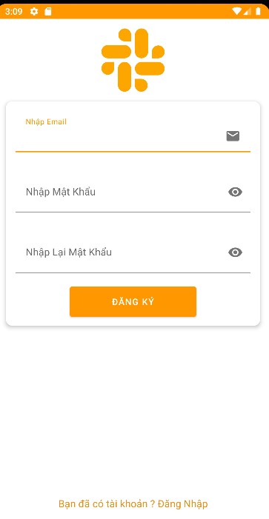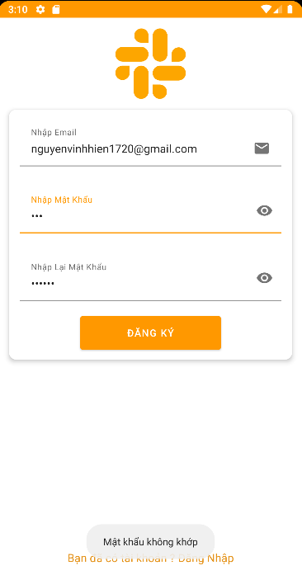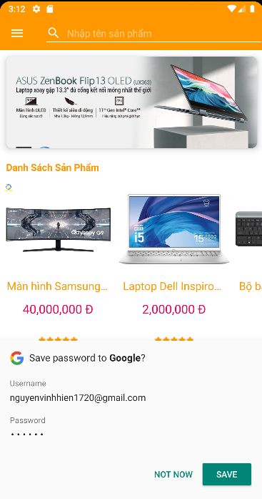

Hình 3.3.2.1 Hình 3.3.2.2 Hình 3.3.2.3

**Use Case Description**

|  |  |
| --- | --- |
| Use case name: | Đăng Ký |
| Use case ID: | UC02 |
| Actor(s): | Khách Hàng |
| Description: | Khách hàng cần phải đăng ký để sử dụng chức năng của ứng dụng. |
| Trigger: | Khách hàng thực hiện đăng ký, nhấn vào nút Đăng Ký. |
| Pro-Condition(s): | * Tài khoản khách hàng chưa được cấp. * Khách hàng cần có gmail để đăng ký. * Thiết bị cần được kết nối vào internet để đăng ký. |
| Post-Condition(s): | * Khách hàng đăng ký thành công. * Chuyển sang giao diện chính (Hình 3.3.2.3). * Hiển thị yêu cầu lưu mật khẩu (Hình 3.3.2.3). |

Bảng 3.3.2.1

**Activities**

|  |  |  |  |
| --- | --- | --- | --- |
| **Actor** | | **System** | |
| **Main Flow**: Đăng ký thành công. | | | |
| 1 | Nhập thông tin đăng ký (Hình 3.3.2.1) |  |  |
| 2 | Nhấn nút Đăng Ký (Hình 3.3.2.1). |  |  |
|  |  | 3 | Validation xác thực tài khoản. |
|  |  | 4 | Thông báo khách hàng nếu mật khẩu xác nhận lại không giống mật khẩu chính (Hình 3.3.2.2). |
|  |  | 5 | Các thông tin đăng ký hợp lệ. |
| 6 | Vào Gmail xác thực tài khoản. |  |  |
|  |  | 7 | Chuyển người dùng đến giao diện chính của ứng dụng (Hình 3.3.2.3). |

Bảng 3.3.2.2

**System Message**

|  |  |
| --- | --- |
| **MS01** | Mật khẩu không khớp! (Hình 3.3.2.2) |
| **MS02** | Email đã được đăng ký! |
| **MS03** | Hãy vào gmail để xác thực tài khoản của bạn! |

Bảng 3.3.2.3

**Activity Diagram**

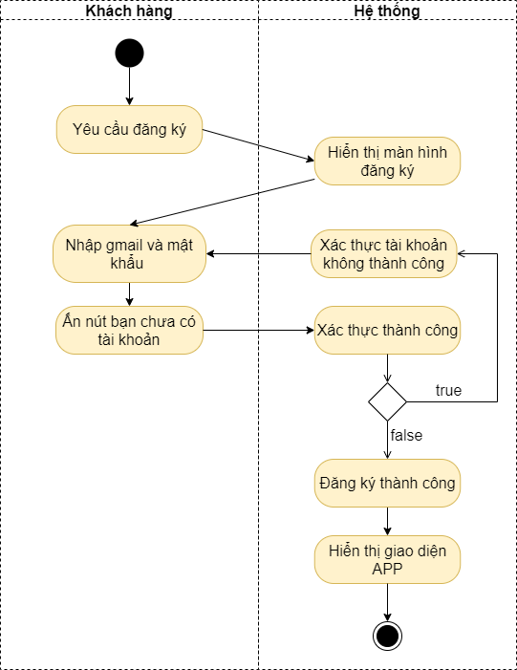

Hình 3.3.2.4

**Sequence Diagram**

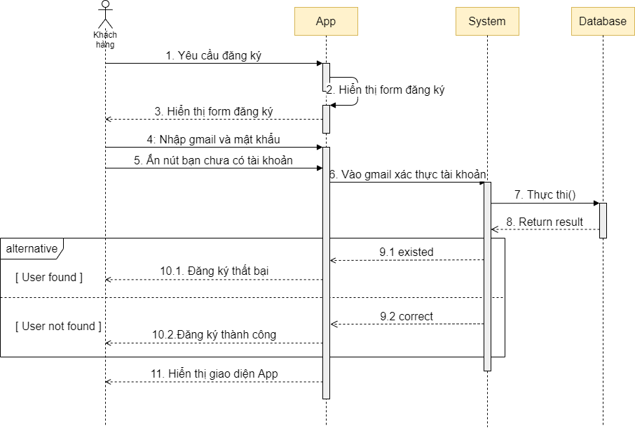

Hình 3.3.2.5

### UC03: Tìm kiếm sản phẩm

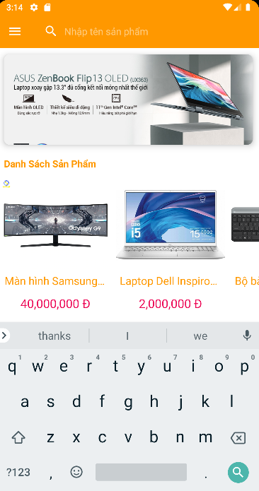 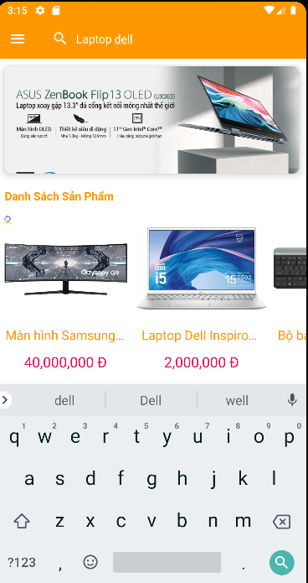 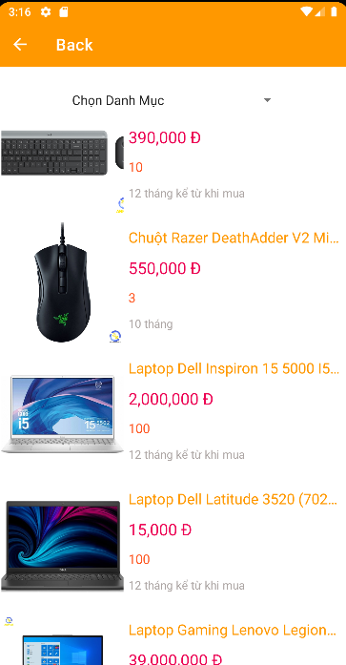

Hình 3.3.3.1 Hình 3.3.3.2 Hình 3.3.3.3

**Use Case Description**

|  |  |
| --- | --- |
| **Use case name:** | Tìm Kiếm Sản Phẩm |
| **Use case ID:** | UC03 |
| **Actor(s):** | Khách Hàng |
| **Description:** | Khách hàng cần tìm kiếm sản phẩm trong ứng dụng của shop. |
| **Trigger:** | Khách hàng nhấn vào thanh tìm kiếm. |
| **Pro-Condition(s):** | * Đã đăng nhập trên ứng dụng. * Khách hàng đang trên giao diện chính. * Thiết bị cần có kết nối internet. * Khách hàng nhấn vào thanh tìm kiếm. |
| **Post-Condition(s):** | Hiển thị sản phẩm khi tìm kiếm thành công (Hình 3.3.3.3). |

Bảng 3.3.3.1

**Activities**

|  |  |  |  |
| --- | --- | --- | --- |
| **Actor** | | **System** | |
| **Main Flow**: Tìm kiếm thành công | | | |
| 1 | Nhấn vào thanh tìm kiếm (Hình 3.3.3.1). |  |  |
| 2 | Nhập tên sản phẩm (Hình 3.3.3.2). |  |  |
|  |  | 3 | Thực hiện truy vấn dữ liệu từ bảng Sản Phẩm dựa theo tên sản phẩm khách hàng nhập vào. |
| 4 | Nhấn vào nút tìm kiếm. |  |  |
|  |  | 5 | Hiển thị sản phẩm (Hình 3.3.3.3). |

Bảng 3.3.3.2

**Activity Diagram**

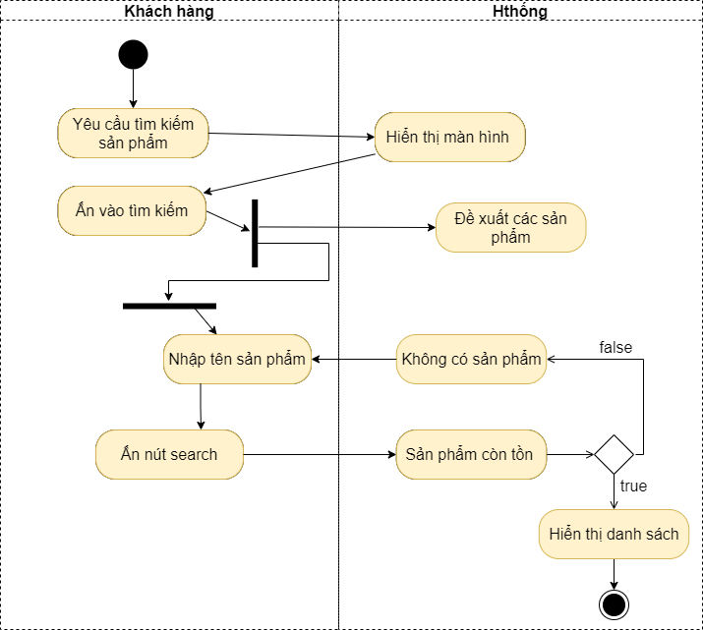

Hình 3.3.3.4

**Sequence Diagram**

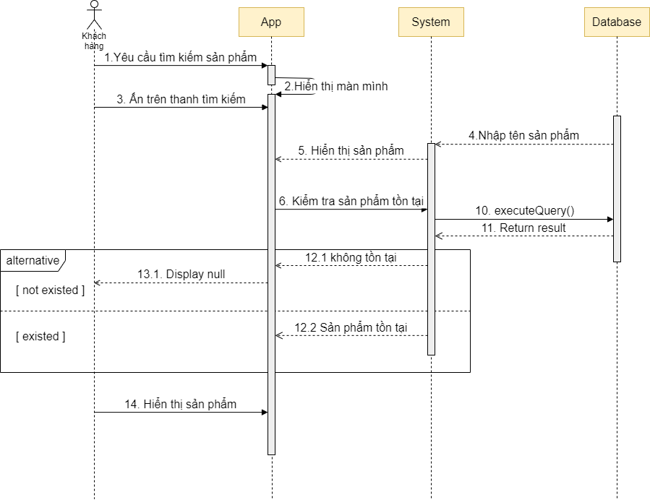

Hình 3.3.3.5

### UC04: Thêm giỏ hàng

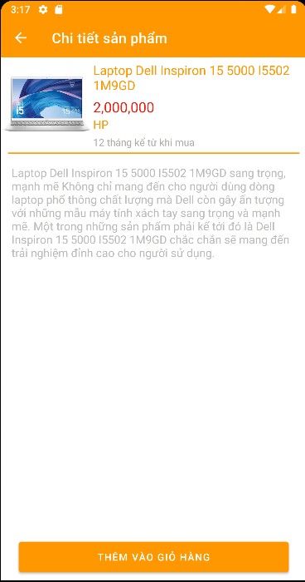 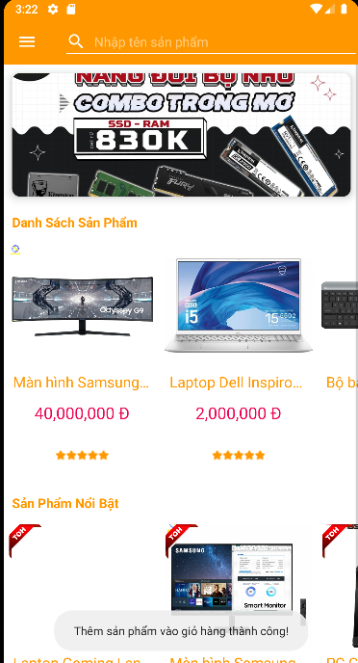

Hình 3.3.4.1 Hình 3.3.4.2

**Use Case Description**

|  |  |
| --- | --- |
| **Use case name:** | Thêm giỏ hàng. |
| **Use case ID:** | UC04 |
| **Actor(s):** | Khách Hàng. |
| **Description:** | Khách hàng thêm sản phẩm vào giỏ hàng. |
| **Trigger:** | Nhấn vào nút Thêm Vào Giỏ Hàng trong phần chi tiết sản phẩm. |
| **Pro-Condition(s):** | Đã đăng nhập vào ứng dụng.  Khách hàng cần phải vào chi tiết sản phẩm để thêm giỏ hàng.  Thiết bị cần có kết nối internet. |
| **Post-Condition(s):** | Thêm sản phẩm vào giỏ hàng.  Hiển thị thông báo thêm giỏ hàng thành công (Hình 3.3.4.2). |

Bảng 3.3.4.1

**Activities**

|  |  |  |  |
| --- | --- | --- | --- |
| **Actor** | | **System** | |
| **Main Flow**: Thêm vào giỏ hàng thành công. | | | |
| 1 | Nhấn nút thêm vào giỏ hàng. |  |  |
|  |  | 2 | Lưu thông tin sản phẩm vào trong giỏ hàng. |
|  |  | 3 | Hiển thị thông báo đã thêm thành công (Hình 3.3.4.2). |

Bảng 3.3.4.2

**System Message**

|  |  |
| --- | --- |
| **MS01** | Thêm sản phẩm vào giỏ hàng thành công! (Hình 3.3.4.2) |

Bảng 3.3.4.3

**Activity Diagram**

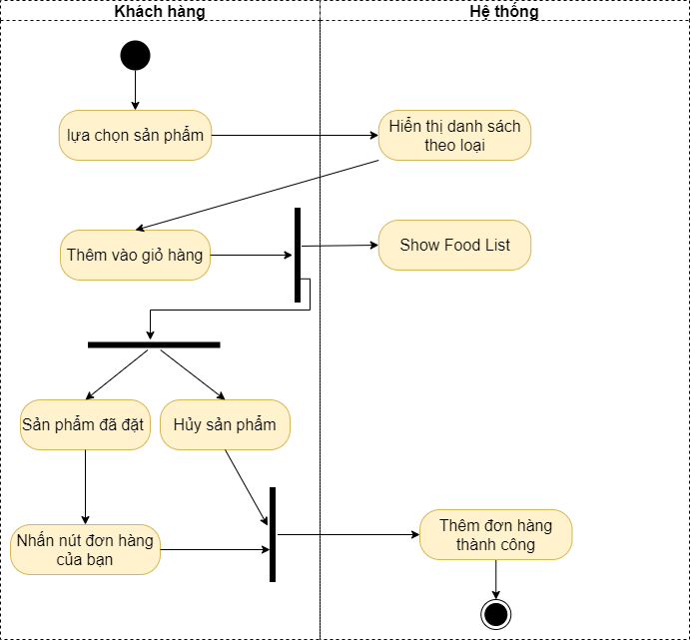

Hình 3.3.4.3

**Sequence Diagram**

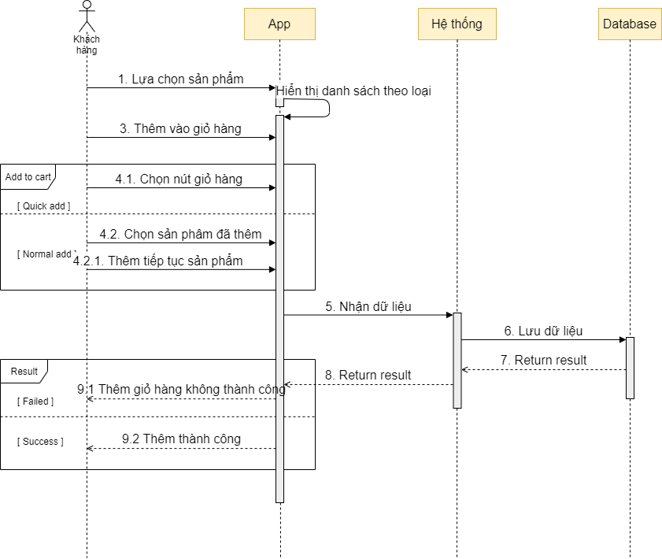

Hình 3.3.4.4

### UC05: Đặt Hàng

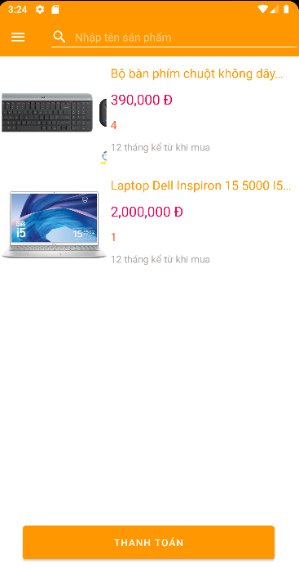 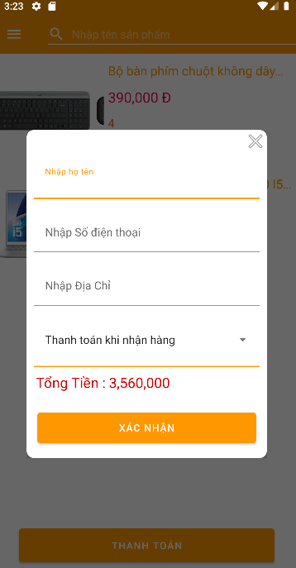 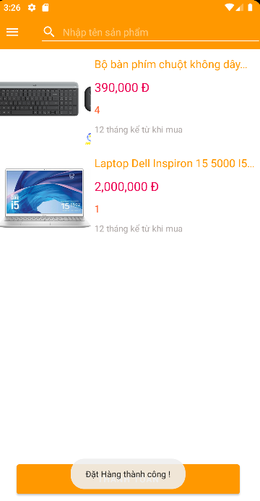

Hình 3.3.5.1 Hình 3.3.5.2 Hình 3.3.5.3

**Use Case Description**

|  |  |
| --- | --- |
| **Use case name:** | Đặt Hàng. |
| **Use case ID:** | UC05 |
| **Actor(s):** | Khách Hàng. |
| **Description:** | Khách hàng nhấn vào nút Thanh Toán để đặt sản phẩm. |
| **Trigger:** | Nhấn vào nút Thanh Toán |
| **Pro-Condition(s):** | * Đã đăng nhập vào ứng dụng. * Khách hàng phải vào giỏ hàng để đặt hàng. * Thiết bị cần có kết nói với internet. |
| **Post-Condition(s):** | Thanh toán giỏ hàng thành công.  Hiện thông báo Đặt hàng thành công (Hình 3.3.5.3). |

Bảng 3.3.5.1

**Activities**

|  |  |  |  |
| --- | --- | --- | --- |
| **Actor** | | **System** | |
| **Main Flow**: Đặt hàng thành công. | | | |
| 1 | Nhấn vào nút Thanh Toán. |  |  |
| 2 | Nhập thông tin cần thiết vào thể thức thanh toán (Hình 3.3.5.2). |  |  |
|  |  | 3 | Lưu thông tin giỏ hàng vào bảng Thanh toán. |
|  |  | 4 | Hiển thị thông báo đặt hàng thành công (Hình 3.3.5.3). |

Bảng 3.3.5.2

**System Message**

|  |  |
| --- | --- |
| **MS01** | Đặt hàng thành công! (Hình 3.3.5.3) |

Bảng 3.3.5.3

**Activity Diagram**

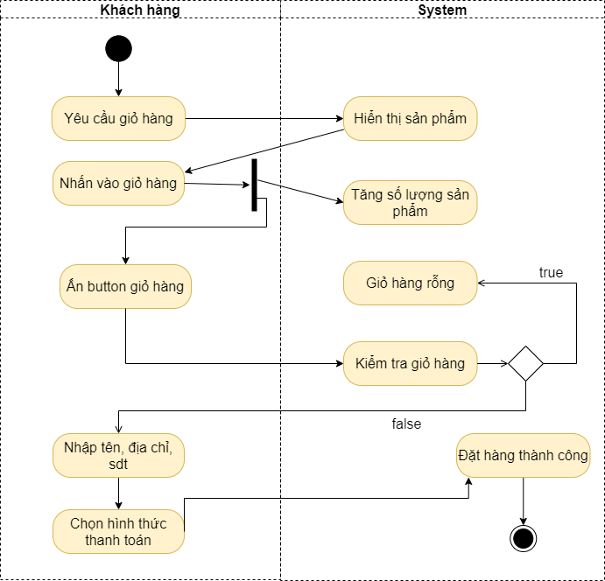

Hình 3.3.5.4

**Sequence Diagram**

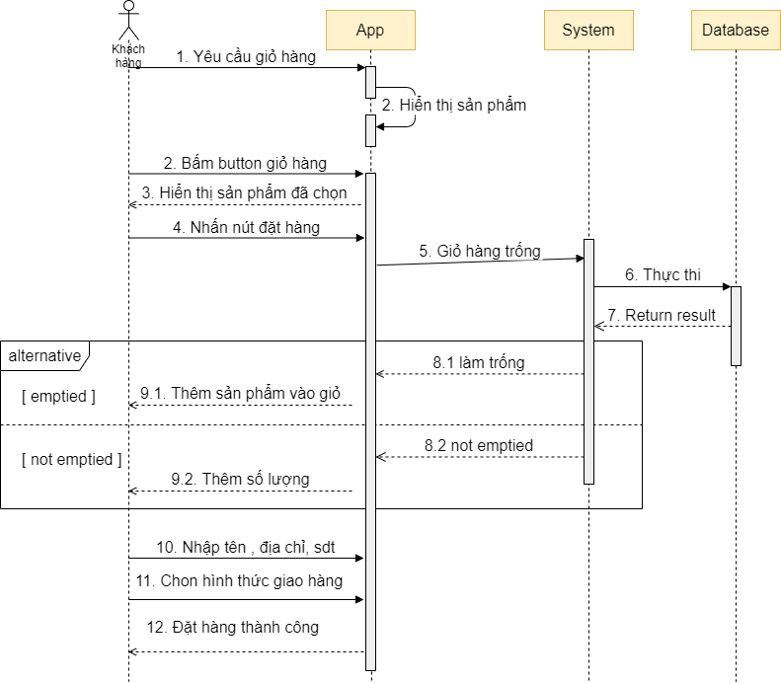

Hình 3.3.5.5

### UC06: Quản Lý Hóa Đơn

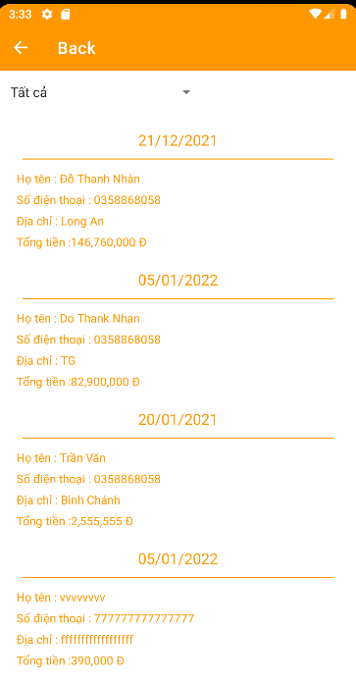 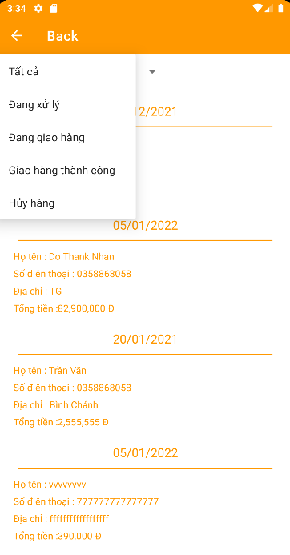 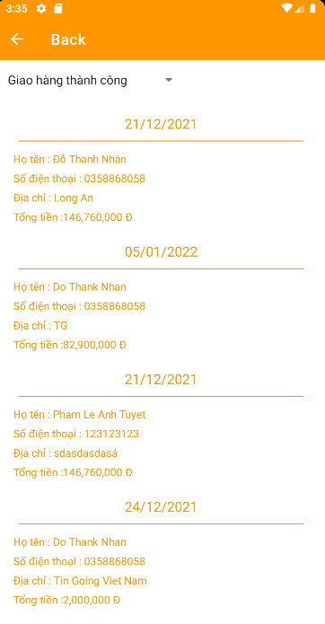

Hình 3.3.6.1 Hình 3.3.6.2 Hình 3.3.6.3

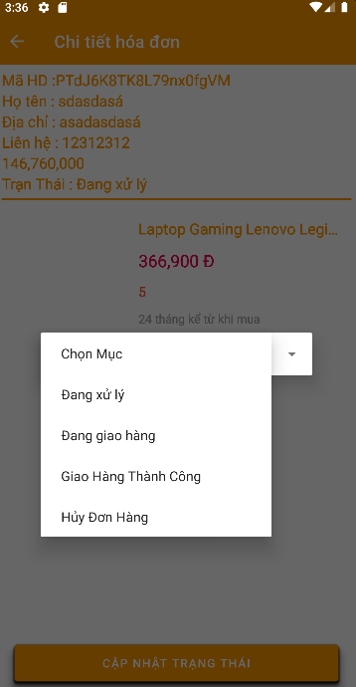 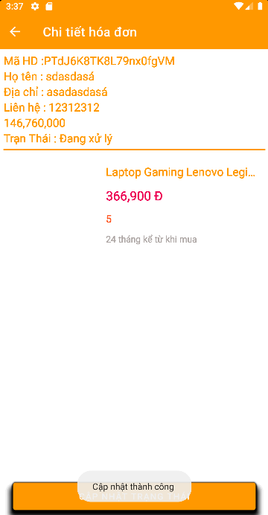 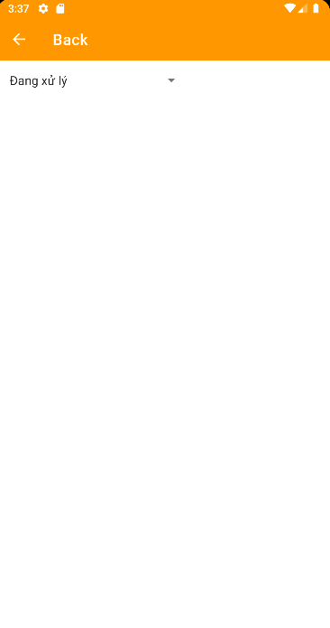

Hình 3.3.6.4 Hình 3.3.6.5 Hình 3.3.6.6

**Use Case Description**

|  |  |
| --- | --- |
| **Use case name:** | Quản lý hóa đơn. |
| **Use case ID:** | UC06 |
| **Actor(s):** | Admin |
| **Description:** | Admin nhấn vào hóa đơn để cập nhật trạng thái của hóa đơn. |
| **Trigger:** | Nhấn vào hóa đơn. |
| **Pro-Condition(s):** | * Đã đăng nhập vào ứng dụng. * Admin phải vào phần quản lý hóa đơn để xem hóa đơn. * Admin phải vào hóa đơn để cập nhật các trạng thái hóa đơn. * Thiết bị cần có kết nối internet. |
| **Post-Condition(s):** | Thay đổi trạng thái hóa đơn thành công.  Hiển thị thông báo cập nhật thành công (Hình 3.3.6.5). |

Bảng 3.3.6.1

**Activities**

|  |  |  |  |
| --- | --- | --- | --- |
| **Actor** | | **System** | |
| **Main Flow**: Cập nhật hóa đơn thành công | | | |
| 1 | Nhấn vào hóa đơn |  |  |
|  |  | 2 | Hiển thị thông tin chi tiết của hóa đơn |
| 3 | Chọn trạng thái cho hóa đơn (Hình 3.3.6.4). |  |  |
| 4 | Nhấn cập nhật trạng thái. |  |  |
|  |  | 5 | Lưu thông tin vừa cập nhật. |
|  |  | 6 | Hiển thị thông báo cập nhật thành công (Hình 3.3.6.5). |

Bảng 3.3.6.2

**System Message**

|  |  |
| --- | --- |
| **MS01** | Cập nhật thành công! (Hình 3.3.6.5) |
| **MS02** | Đơn hàng bạn không thể hủy! |
| **MS03** | Đơn hàng đã hủy! |

Bảng 3.3.6.3

**Activity Diagram**

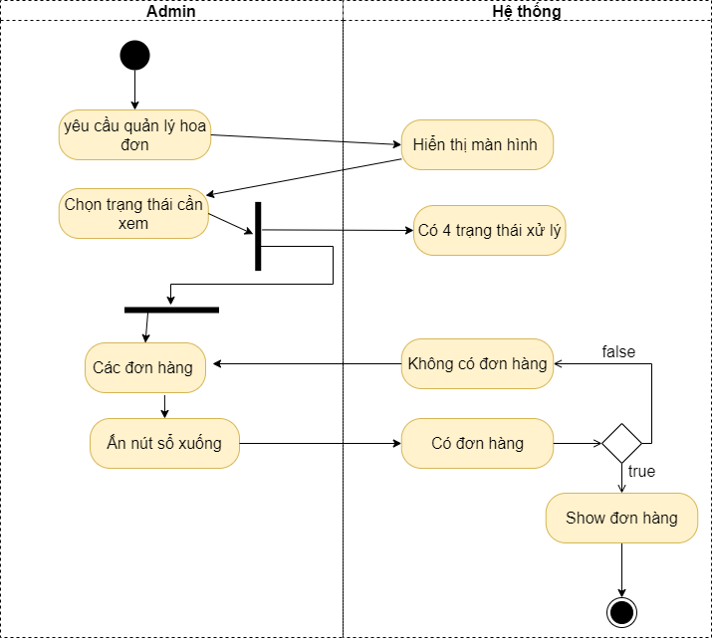

Hình 3.3.6.7

**Sequence Diagram**

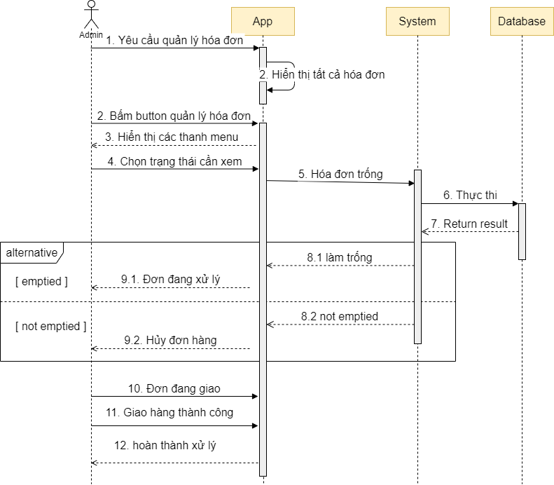

Hình 3.3.6.8

### UC07: Xem Danh Mục Sản Phẩm

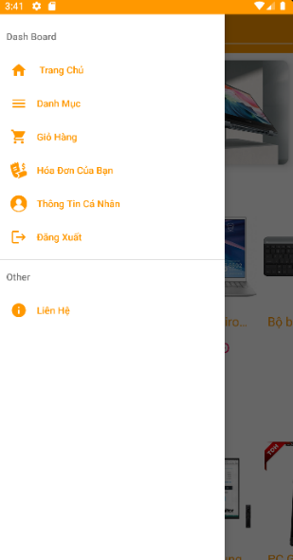 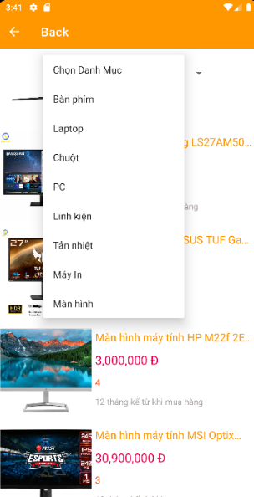

Hình 3.3.7.1 Hình 3.3.7.2

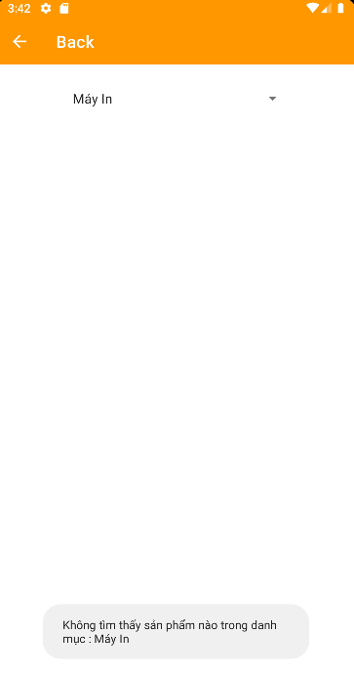 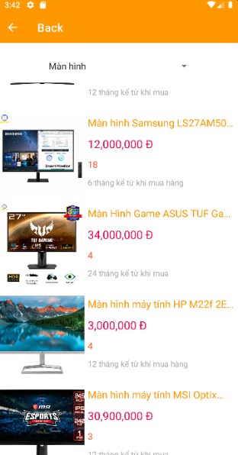

Hình 3.3.7.3 Hình 3.3.7.4

**Use Case Description**

|  |  |
| --- | --- |
| **Use case name:** | Xem danh mục sản phẩm. |
| **Use case ID:** | UC07 |
| **Actor(s):** | Khách Hàng. |
| **Description:** | Khách hàng nhấn vào danh mục để từng loại sản phẩm hoặc xem tổng thể các sản phẩm. |
| **Trigger:** | Nhấn vào nút Danh mục |
| **Pro-Condition(s):** | * Đã đăng nhập vào ứng dụng. * Khách hàng cần nhấn vào danh mục để xem danh mục sản phẩm. * Thiết bị cần có kết nối với internet. |
| **Post-Condition(s):** | Nhấn vào từng loại sản phẩm trong danh mục để phân loại nó ra từ danh mục tổng (Hình 3.3.7.2).  Thông báo không có sản phẩm nếu như trong danh mục sản phẩm đó không có sản phẩm nào (Hình 3.3.7.3). |

Bảng 3.3.7.1

**Activities**

|  |  |  |  |
| --- | --- | --- | --- |
| **Actor** | | **System** | |
| **Main Flow**: Xem danh mục sản phẩm | | | |
| 1 | Nhấn vào nút danh mục. |  |  |
|  |  | 2 | Hiển thị danh mục tất cả sản phẩm. |
| 3 | Nhấn vào chọn danh mục (Hình 3.3.7.2). |  |  |
|  |  | 4 | Hiển thị danh mục tên các loại sản phẩm (Hình 3.3.7.2). |
| 5 | Chọn danh mục sản phẩm bất kỳ. |  |  |
|  |  | 6 | Thực hiện truy vấn dữ liệu từ bảng sản phẩm dựa trên danh mục vừa được chọn. |
|  |  | 7 | Hiển thị thông báo Không tìm thấy sản phẩm nào trong danh mục khi không có sản phẩm (Hình 3.3.7.3). |
|  |  | 8 | Hiển thị sản phẩm khi có sản phẩm trong danh mục cần tìm (Hình 3.3.7.4). |

Bảng 3.3.7.2

**System Message**

|  |  |
| --- | --- |
| **MS01** | Không tìm thấy sản phẩm nào trong danh mục: …(Hình 3.3.7.3) |

Bảng 3.3.7.3

**Activity Diagram**

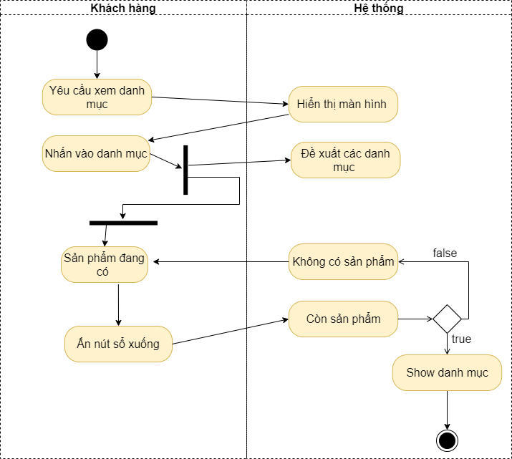

Hình 3.3.7.5

**Sequence Diagram**

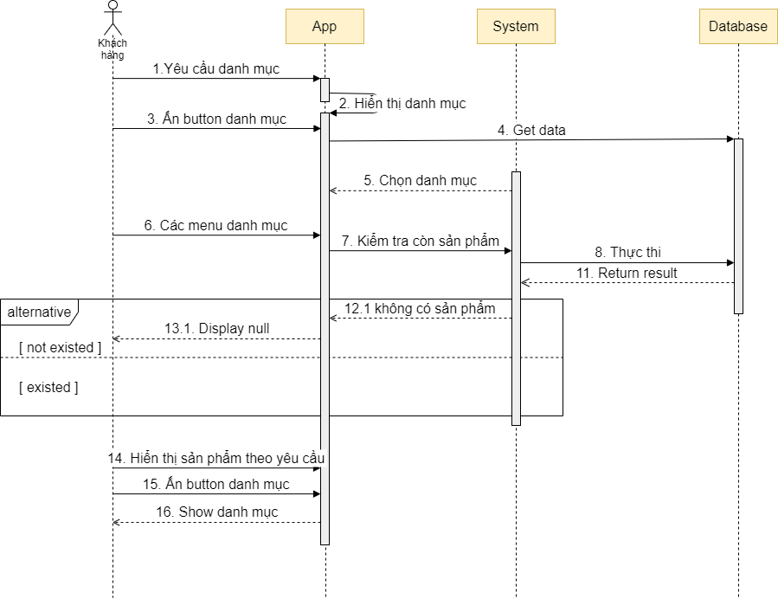

Hình 3.3.7.6

## **Thiết Kế Hệ Thống**

### Kiến Trúc Hệ Thống

Thư viện đăng ký gmail: com.google.firebase:firebase-auth:21.0.1

Thư viện Api momo test dành cho cho doanh nghiệp: implementation 'com.github.momo-wallet:mobile-sdk:1.0.7'

Thư viện biểu đồ dạng tròn: implementation 'com.github.PhilJay:MPAndroidChart:v3.1.0'

Thư viện add hình ảnh thông tin cá nhân: implementation 'de.hdodenhof:circleimageview:3.1.0'

Thư viện Picasso xử lý các ImageView trong adapter: implementation 'com.squareup.picasso:picasso:2.71828'

Thư viện lấy vị trí vĩ tuyến từ gg map: implementation 'com.google.android.gms:play-services-maps:18.0.1'

Thư viện constraintlayout: androidx.constraintlayout:constraintlayout:2.1.2

Thư viện Material Design cho AndroidL:implementation 'com.google.android.material:material:1.4.0'

thư viện hỗ trợ thiết kế: implementation 'androidx.appcompat:appcompat:1.4.0'

### Thiết Kế Dữ Liệu

#### Sơ Đồ ERD

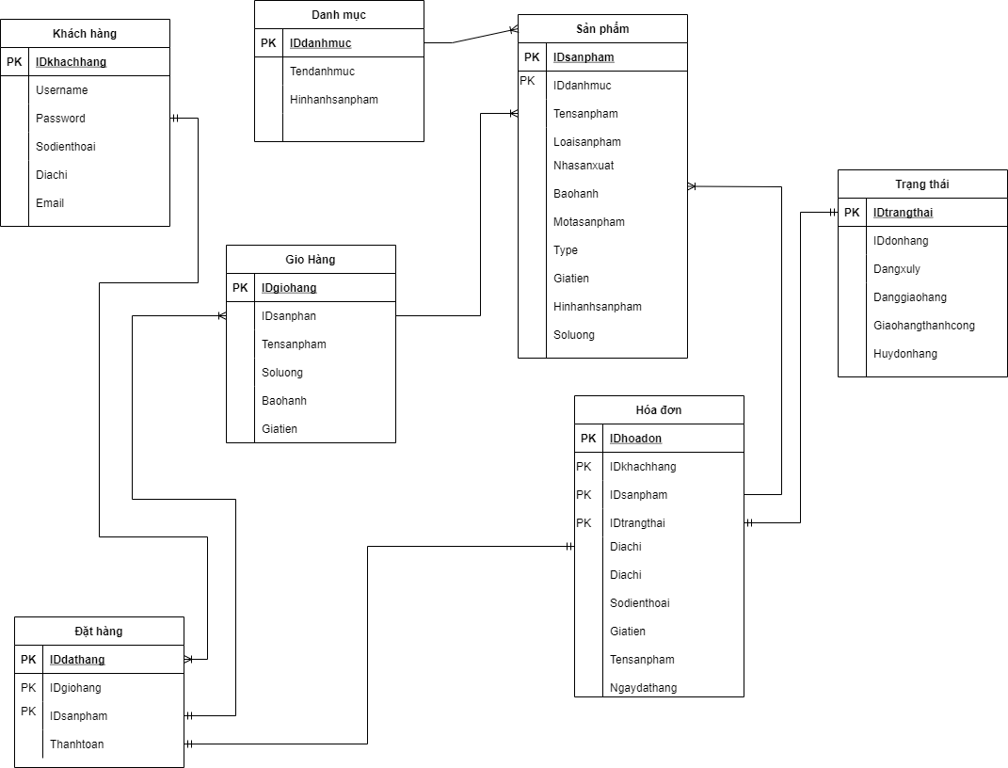

Hình 3.4.2.1.1

#### Class Diagram

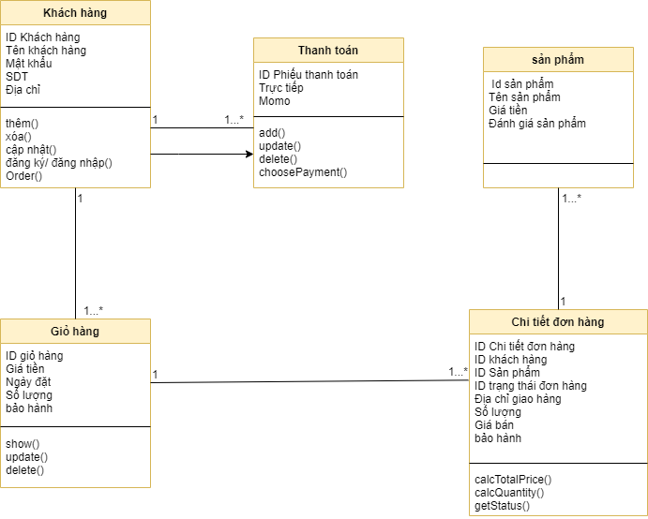

Hình 3.4.2.2.1

# CHƯƠNG 4. KẾT QUẢ THỰC NGHIỆM

## **Các Chức Năng Đã Hoàn Thành**

### **Chức năng dành cho khách hàng**

1. Đăng nhập/Đăng xuất cho khách hàng.

 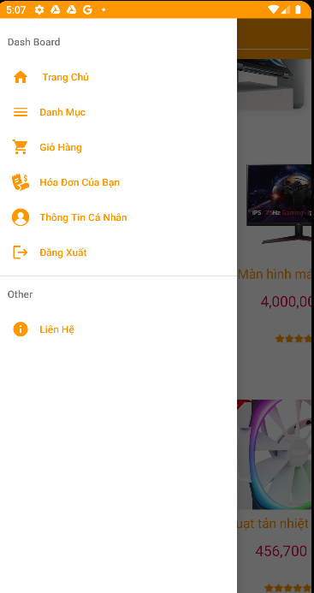

Hình 4.1.1.1 Hình 4.1.1.2

Mô tả: Khách hàng truy trập ứng dụng/ Ngừng truy cập ứng dụng.

1. Đăng ký tài khoản bằng tài khoản google.

 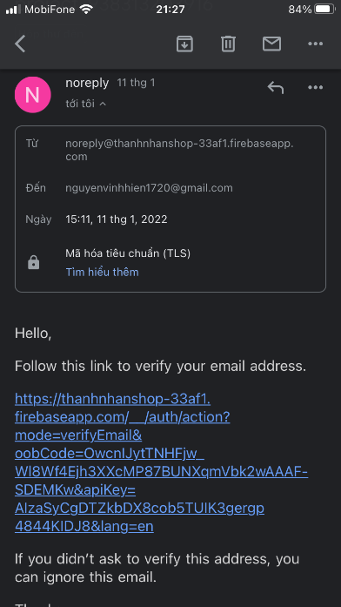 

Hình 4.1.1.3 Hình 4.1.1.4 Hình 4.1.1.5

Mô tả: Khách hàng có thể đăng nhập thông qua tài khoản google.

1. Chi tiết sản phẩm.

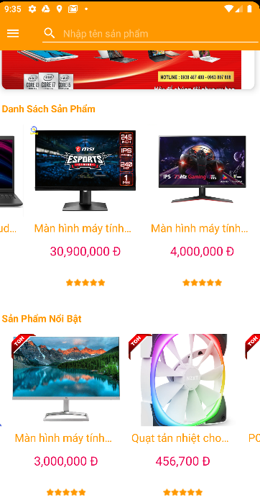 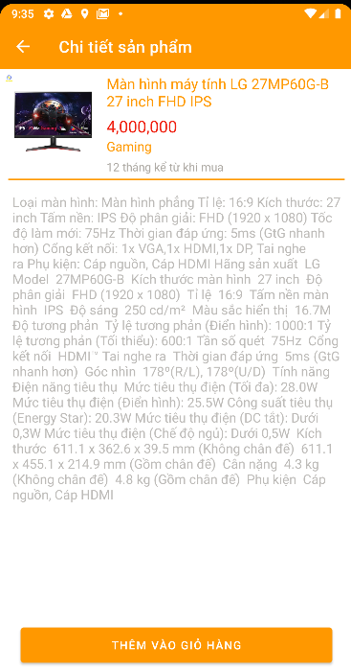

Hình 4.1.1.6 Hình 4.1.1.7

Mô tả: Khách hàng chọn vào sản phẩm để xem thông tin cho tiết sản phẩm.

1. Giỏ hàng.

  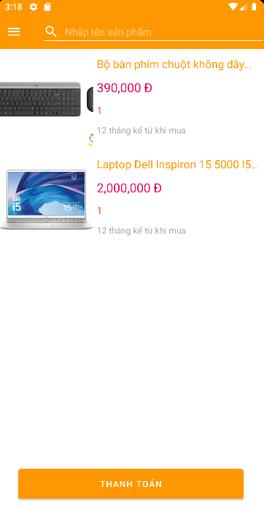

Hình 4.1.1.8 Hình 4.1.1.9 Hình 4.1.1.10

Mô tả: Thêm sản phẩm vào giỏ hàng để có thể mua nhiều sản phẩm trong một lần.

1. Đặt hàng.

 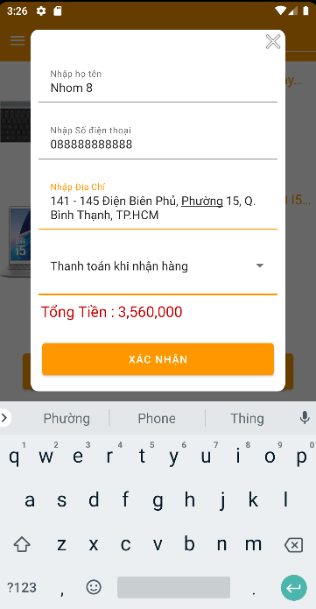

Hình 4.1.1.11 Hình 4.1.1.12

 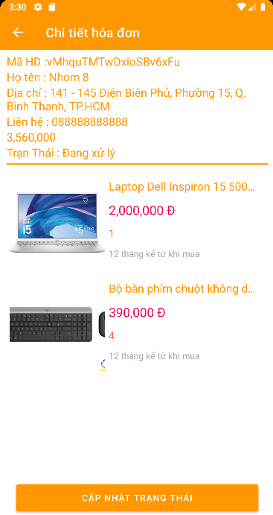 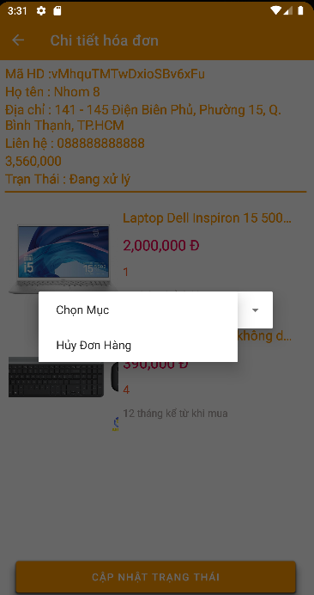

Hình 4.1.1.13 Hình 4.1.1.14 Hình 4.1.1.15

Mô tả: Khách hàng sau khi kết thúc quá trình chọn sản phẩm sẽ chọn vào mục đặt hàng để đặt hàng.

1. Tìm Kiếm

  

Hình 4.1.1.16 Hình 4.1.1.17 Hình 4.1.1.18

Mô tả: Khách hàng tìm kiếm món sản phẩm.

1. Quản lý giỏ hàng.

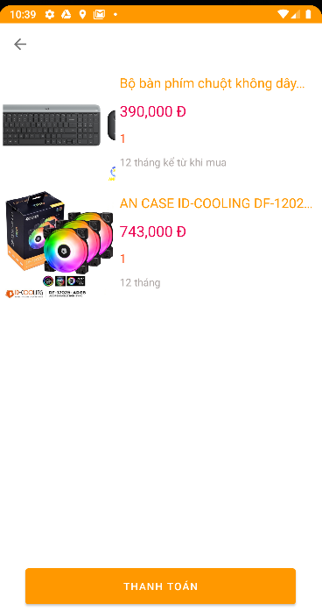 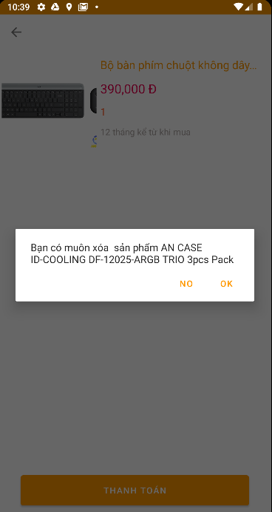 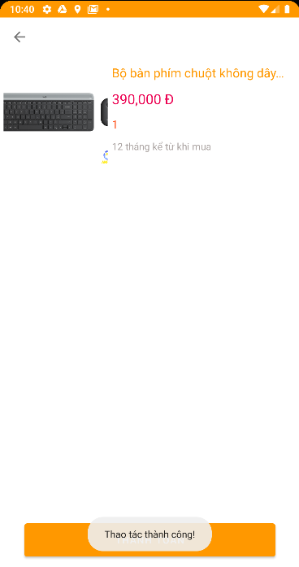

Hình 4.1.1.19 Hình 4.1.1.20 Hình 4.1.1.21

Mô tả: Khách hàng vào giỏ hàng kéo sản phẩm mình muốn xóa từ phải sang trái để xóa sản phẩm.

1. Cập nhật thông tin cá nhân.

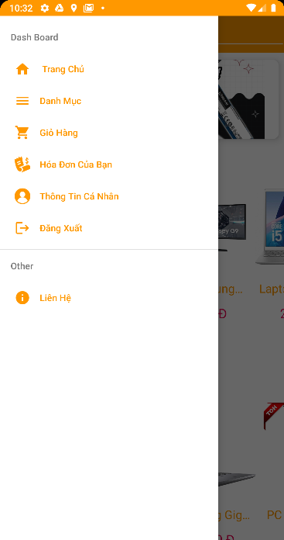 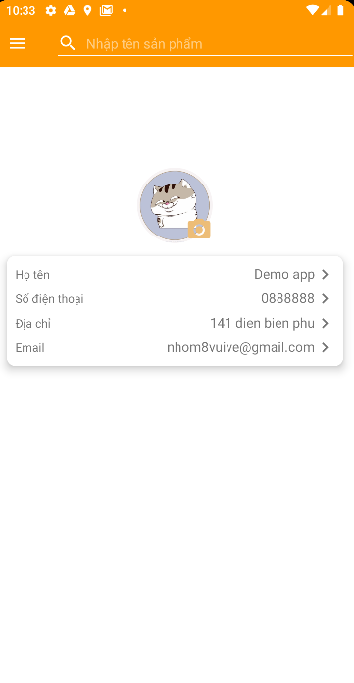

Hình 4.1.1.22 Hình 4.1.1.23

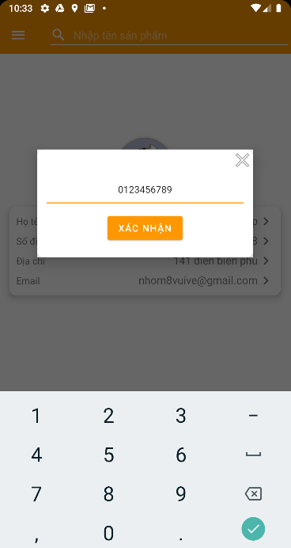 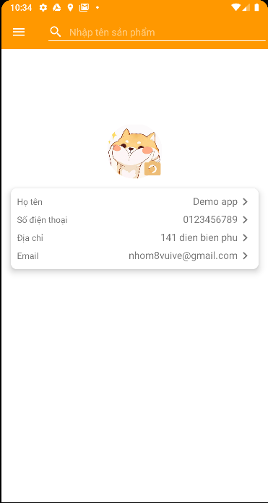

Hình 4.1.1.24 Hình 4.1.1.25

Mô tả: Khách hàng cập nhật các thông tin tùy thân của mình.

1. Xem danh mục sản phẩm.

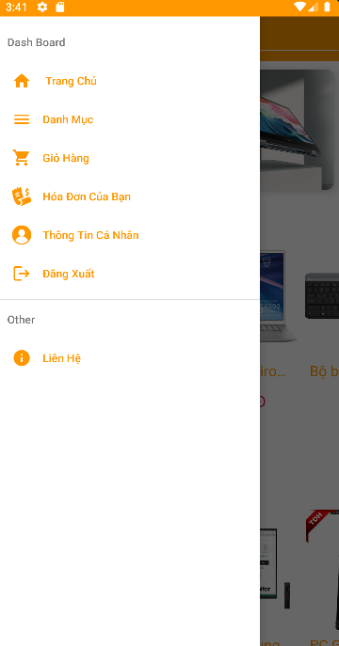 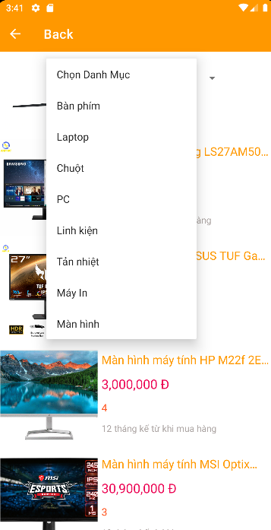

Hình 4.1.1.26 Hình 4.1.1.27

 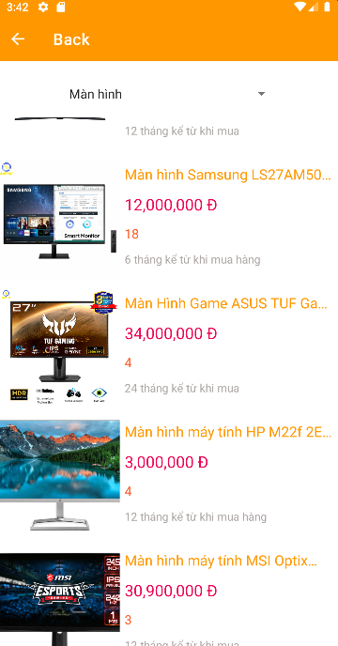

Hình 4.1.1.28 Hình 4.1.1.29

Mô tả: Khách hàng xem danh sách chung của các sản phẩm.

1. Liên kết app và google map.

 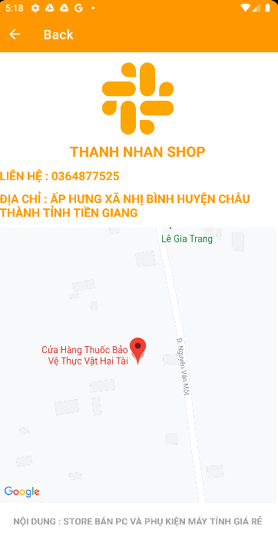

Hình 4.1.1.30 Hình 4.1.1.31

Mô tả: Khách hàng có thể tìm thấy cửa hàng trên google map.

1. Liên kết với MoMo.

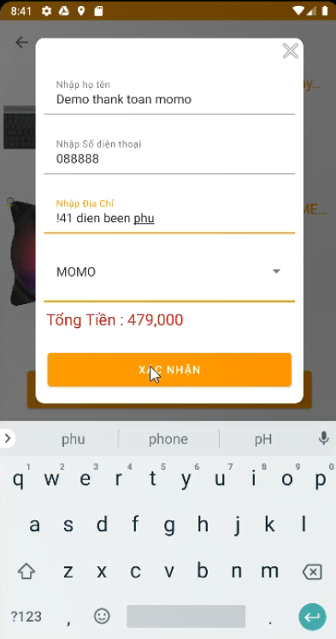 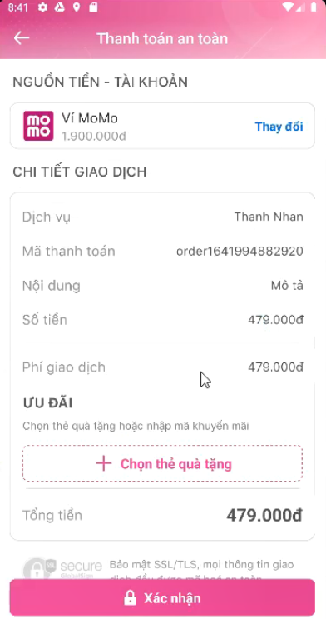

Hình 4.1.1.32 Hình 4.1.1.33

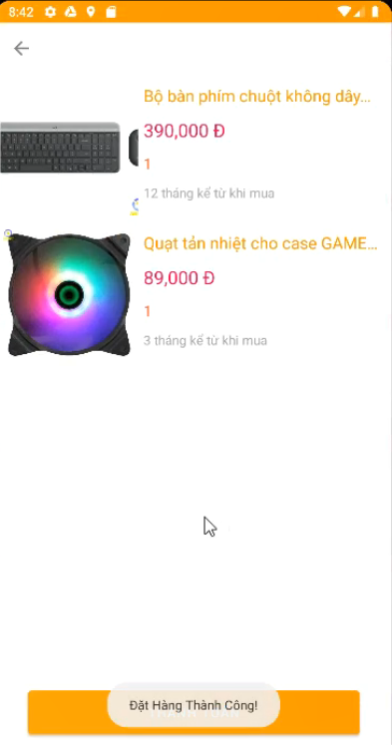 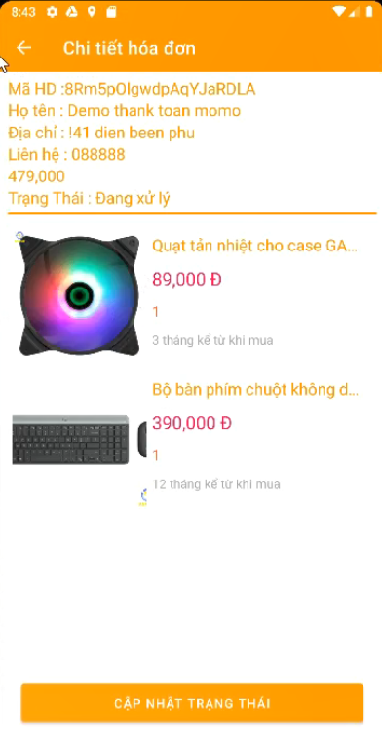

Hình 4.1.1.34 Hình 4.1.1.35

Mô tả: Khách hàng có thể thanh toán trực tuyến thông qua ứng dụng MoMo.

1. Danh sách sản phẩm nổi bật.



Hình 4.1.1.36

Mô tả: Khách hàng có thể xem cách sản phẩm đang nổi trong mùa mua sắm từ danh sách sản phẩm nổi bật.

### **Chức năng dành cho admin**

1. Đăng nhập/Đăng xuất cho admin.

 

Hình 4.1.2.1 Hình 4.1.2.2

Mô tả: Admin truy trập ứng dụng/ Ngừng truy cập ứng dụng.

1. Quản lý đơn hàng.

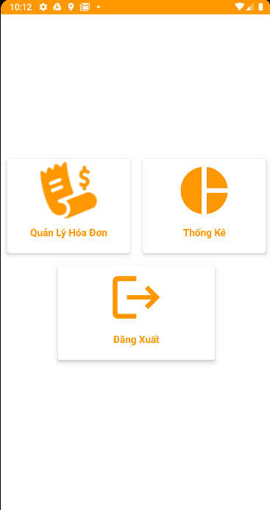 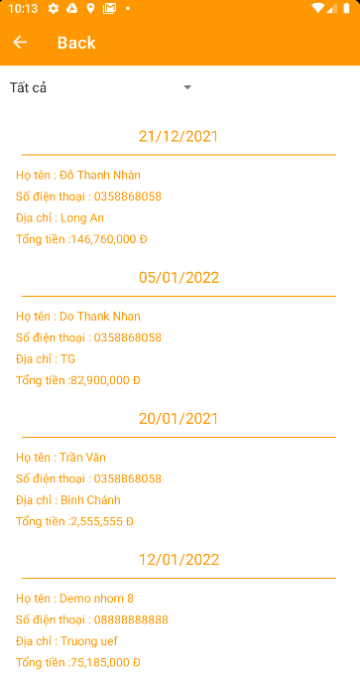 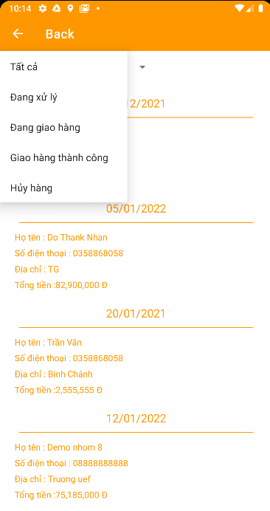

Hình 4.1.2.3 Hình 4.1.2.4 Hình 4.1.2.5

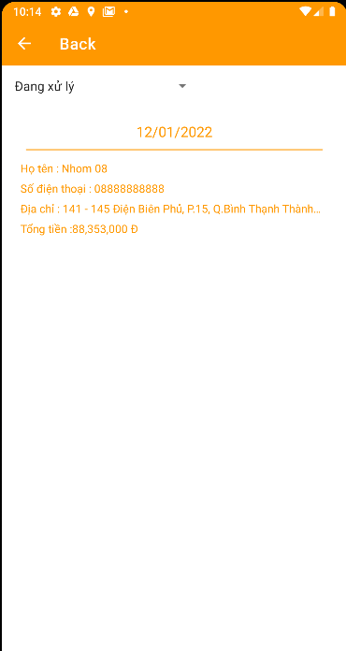 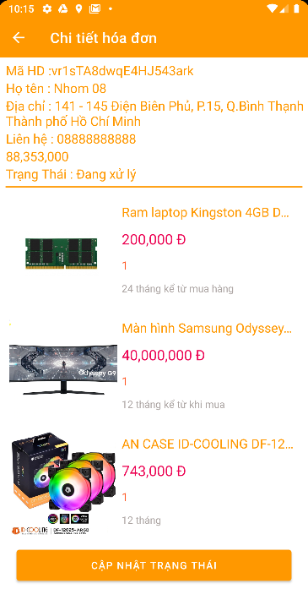 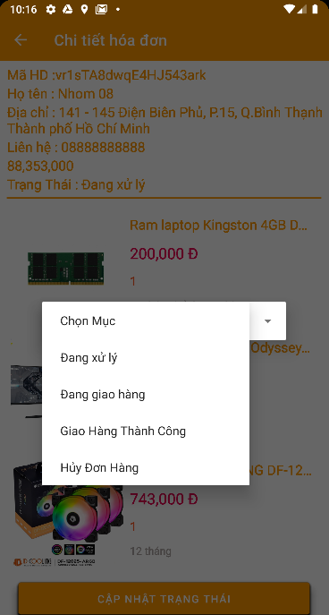

Hình 4.1.2.6 Hình 4.1.2.7 Hình 4.1.2.8

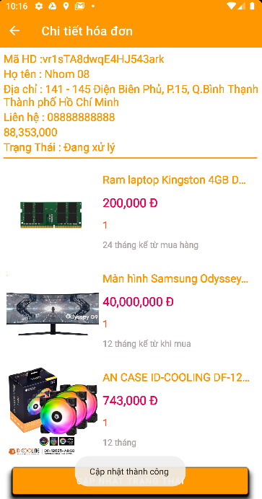 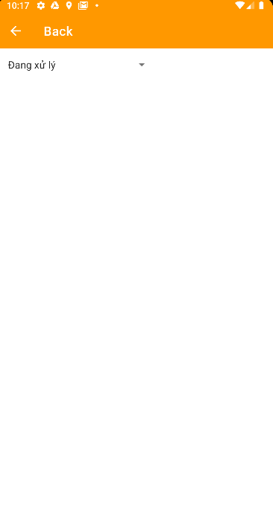 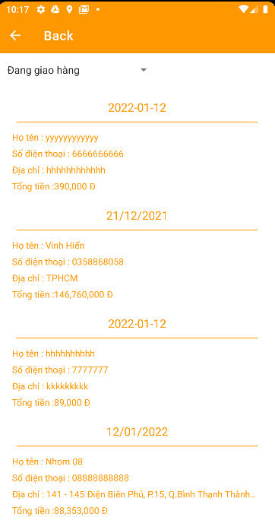

Hình 4.1.2.9 Hình 4.1.2.10 Hình 4.1.2.11

Mô tả: Cập nhật trạng thái đơn hàng như: Đang xử lý, Đang giao hàng, Đã nhận hàng, Hủy hàng.

1. Thống kê.

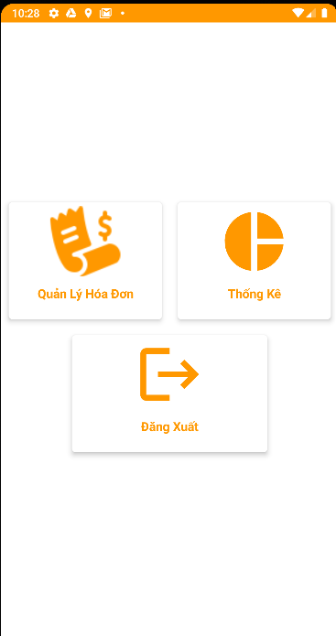 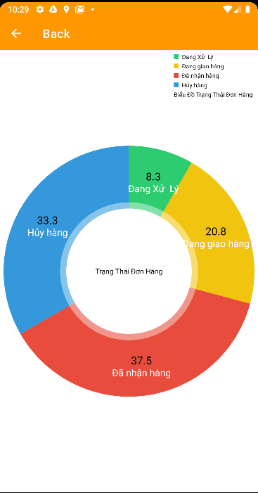

Hình 4.1.2.12 Hình 4.1.2.13

Mô tả: Thống kê phần trăm trạng thái đơn hàng.

## **Các Chức Năng Có Thể Phát Triển**

1. Liên kết đăng nhập bằng Facebook

Mô tả: Kết nối tài khoản Facebook của bạn để đăng nhập vào ứng dụng.

1. Tìm kiếm bằng giọng nói

Mô tả: Tìm kiếm sản phẩm thông qua giọng nói.

1. Giỏ Hàng

Mô tả: Có thể xóa nhanh các sản phẩm đã được chọn trong cửa hàng.

1. Dự đoán tìm kiếm

Mô tả: Thông qua các ký tự khách hàng đang nhập, dự đoán và hiển thị lên màn hình sản phẩm và khách hàng đang muốn tìm.

# CHƯƠNG 5. KẾT LUẬN VÀ KIẾN NGHỊ

**Kết Luận**

Qua thời gian thực hiện, dưới sự hướng dẫn và góp ý tận tình của Thầy Nguyễn Hà Giang, nhóm đã hoàn thành đồ án đúng theo thời gian quy định và đã hoàn thành trên 90% những dự dịnh ban đầu của nhóm về ứng dụng này. Trong đồ án chúng em đã thực hiện các công việc như sau: Xây dựng ứng dụng Thanh Nhan Shop bằng Android Studio, xây dựng Cơ Sở Dữ Liệu trên FireBase và xây dựng hệ thống UML cho ứng ứng dụng. Với vốn kiến thức ở thời điểm hiện tại nhóm chúng em đã hoàn thành được ứng dụng tuy còn vài lổ hổng trong ứng dụng nhưng chúng em tin rằng sau thêm vài lần sửa chửa và update ứng dụng lên trong tương lai thì ứng dụng sẽ có thể đưa vào sử dụng trong thực tế.

**Ưu Điểm**

* Chương trình có giao diện thân thiện với mọi người.
* Chức năng chỉnh sửa, tìm kiếm, … được thực hiện nhanh chóng.
* Dễ dàng sử dụng và quản lý.
* Hình thức thanh toán trực tuyến qua ứng dụng MoMo vô cùng tiện lợi.

**Hạn Chế**

* Chức năng tìm kiếm vẫn chưa được phát triển tốt (chưa có chức năng tìm kiếm bằng giọng nói, chưa có chức năng dự đoán tìm kiếm khi chúng ta nhập ký tự)
* Hệ thống thống kê đơn hàng vẫn còn nhiều trục trặc trong việc xử lý đơn hàng.
* Giao diện chưa được tối đa hóa.

**Hướng Phát Triển**

Ở thời điểm hiện tại khi xã hội loài người chúng ta nói chung hay ngay tại trong nước chúng ta nói riêng đang dần tiến vào thời đại 4.0 thì các công cụ, máy móc hay thiết bị điện tử đang dần trở thành các trang thiết bị thiết yếu trong đời sống. Đi đôi với nó các ứng dụng phần mềm cũng được tạo ra nhiều hơn để chúng ta dễ dàng quản lý chúng từ xa cũng như trao đổi hàng hóa, tiền tệ mà không còn cần phải gặp trực tiếp. Do đó để đáp ứng các nhu cầu thực tế đó của người dân thì các ứng dụng mua sắm online đã không còn quá xa lạ đối với chúng ta. Nhất là khi chúng ta vẫn còn trong giai đoạn khó khăn khi đi lại các ở các nơi đông người như các cửa hàng thì các ứng dụng mua sắm online đang dần trở thành xu thế. Cùng đi theo xu thế đó Ứng dụng Thanh Nhan Shop được tạo ra nhằm mục đích giúp mọi người giải quyết các nhu cầu mua sắm các trang thiết bị điện tử tại nhà mà không cần phải đi đâu xa. Cùng với định hướng phát triển trong tương lai là hướng tới những khách hàng ở mọi độ tuổi thì Ứng dụng Thanh Nhan Shop hứa hẹn sẽ có nhiều phiên bản mới mẻ dễ nhìn, dễ tìm kiếm, dễ sử dụng hơn giúp cho mọi người dù là ở độ tuổi nào đi chăng nữa thì cũng sẽ dễ dàng tiếp cận với công nghệ hiện đại ngày nay hơn.

# TÀI LIỆU THAM KHẢO

Link hướng dẫn app mua sắm online: https://www.youtube.com/watch?v=RrChdcEbsWQ&list=UUNLhOf38khZk-zGA8KQ2HfA&index=30

Sử dụng google maps:

https://www.youtube.com/watch?v=y4WKBgQhlL4

Thống kê biểu đồ dạng tròn:

https://www.youtube.com/watch?v=MiVx3AQD_PI

Upload ảnh cá nhân:

https://www.youtube.com/watch?v=NnixZE7Gx-Y

Xử lý nút thanh toán:

https://www.youtube.com/watch?v=F7jGwswwp3E&t=382s

Hướng dẫn tích hợp thanh toán api momo trên môi trường test dành cho doanh nghiệp:

https://developers.momo.vn/v3/vi/docs/payment/onboarding/test-instructions/

Link dowload app apk momo test:

<https://test-payment.momo.vn/download/>

Xác thực địa chỉ email trong android studio: https://stackoverflow.com/questions/12947620/email-address-validation-in-android-on-edittext

Sử dụng firebase quản lý user:

https://www.youtube.com/watch?v=FyjXNBqd620